- Informację ogólne.
- Przed wejściem do budynku należy umożliwić ze skorzystania z płynu do dezynfekcji dłoni oraz umieścić informację o obligatoryjnym dezynfekowaniu dłoni przez osoby dorosłe, o konieczności zakrywania nosa i ust oraz o utrzymywaniu dystansu społecznego wynoszącego 2 m.
- Do klubu dziecięcego może zostać przyjęte tylko i wyłącznie dziecko zdrowe bez objawów sugerujących chorobę zakaźną. Należy również poinformować rodziców/opiekunów prawnych, jeżeli w domu dziecka przebywa osoba na kwarantannie albo izolacji w warunkach domowych nie wolno przyprowadzać dziecka do klubu.
- Zaleca się zakup termometru bezdotykowego w liczbie 1 termometr na placówkę.
- Należy przygotować salę gdzie mają przebywać dzieci w taki sposób, aby zostały tylko i wyłącznie przedmioty, które można w łatwy sposób umyć i zdezynfekować. Przedmioty, których nie można poddać dezynfekcji należy usunąć z sali. Po każdym użyciu zabawek przez dzieci należy je umyć i zdezynfekować.
- W miejscu widocznym należy wywiesić instrukcję dezynfekcji dłoni, dla osób dorosłych, instrukcja właściwego mycia rąk, prawidłowego zakładania/ ściągania rękawiczek jednorazowych oraz prawidłowego zakładania/ ściągania masek ochronnych.
- W salach w widocznych miejscach należy wywiesić wykaz potrzebnych numerów telefonów, w tym do stacji sanitarno-epidemiologicznej.
- Pracownicy powinni regularnie myć dłonie woda z mydłem bądź dezynfekować ręce zgodnie z instrukcją.
- Zaleca się bieżące śledzenie informacji Głównego Inspektora Sanitarnego i Ministra Zdrowia dostępne na stronach internetowych: gis.gov.pl . Zawsze w przypadku wątpliwości należy zwrócić się do stacji sanitarno-epidemiologicznej, w celu uzyskania konsultacji lub porady.
- Należy ograniczyć przebywanie innych pracowników do niezbędnego minimum z zachowaniem wszelkich środków ochronnych tj. osłona nosa i ust, rękawiczki jednorazowe, płyny dezynfekujące. W pracy mogą przebywać tylko i wyłącznie osoby zdrowe.
- Nie należy angażować w zajęcia opiekuńcze pracowników powyżej 60 roku życia lub z istotnymi problemami zdrowotnymi.
- Należy zapewnić szybkie sposoby komunikacji z rodzicem/ opiekunem prawnym.
- Należy pamiętać, że po każdorazowym skorzystaniu z telefonu należy go zdezynfekować.
- Należy zorganizować miejsce przeznaczone do odizolowania dziecka z podejrzeniem zakażenia. W czasie izolacji, dzieckiem opiekuje się Kierownik Klubu Dziecięcego. Miejscem tym jest pomieszczenie administracyjne oddalone od grupy, wyposażone w płyn dezynfekujący. W pomieszczeniu tym będzie można dokonać każdorazowej dezynfekcji po skorzystaniu z niego. W miejscu odizolowania powinno znajdować się krzesło i stolik da dziecka i krzesło znajdujące się w bezpiecznej odległości dla opiekuna opiekującego się dzieckiem do czasu odebrania go z placówki. Pomieszczenie to jest wyposażone w płyn do dezynfekcji i po zakończeniu izolatki jest przeprowadzana dezynfekcja pomieszczenia. Do takiego miejsca dziecko może udać się z zabawką, którą się bawiło. Po wyjściu dziecka i opiekuna w sali muszą pozostać zabawki i przedmioty, których dotykało dziecko, w celu dokonania dezynfekcji.
- Po opuszczeniu placówki przez dzieci należy dokonać dokładnej dezynfekcji sal, powierzchni płaskich, blatów stołów, krzeseł i zabawek oraz powierzchni dotykowych.
- Środki ochrony indywidualnej.
- Pracownicy powinni być wyposażeni w indywidualne środki ochrony osobistej tj. jednorazowe rękawiczki, maseczki ochronne a także fartuchy z długim rękawem (do zastosowania podczas wykonywania zabiegów higienicznych u dziecka). Dodatkowo w zależności od możliwości finansowo-organizacyjnych można wyposażyć pracownika w przyłbicę.
  - Rękawiczki jednorazowe.
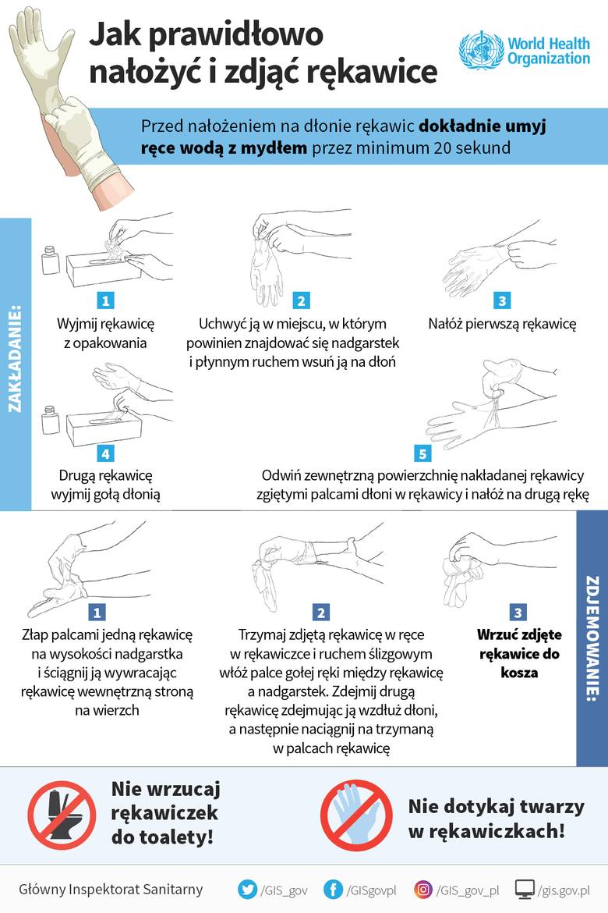

Mając rękawiczki na dłoniach nie wolno dotykać twarzy ani maseczki ochronnej.
Rękawiczki należy wymieniać tak często, jak często myte są dłonie oraz po każdym uszkodzeniu.
Rękawiczki powinny być zmieniane po każdorazowym przyjściu z zewnątrz do sali.
Przy każdorazowej wymianie rękawiczek należy stosować się do procedury zakładania rękawiczek zgodnie z zamieszczoną powyżej grafiką.

Zaleca się wyposażenie pracowników w rękawiczki jednorazowe nitrylowe, które są hipoalergiczne. Ponadto rękawiczki te charakteryzuje wysoka wytrzymałość na uszkodzenia mechaniczne.
  - Maski ochronne.
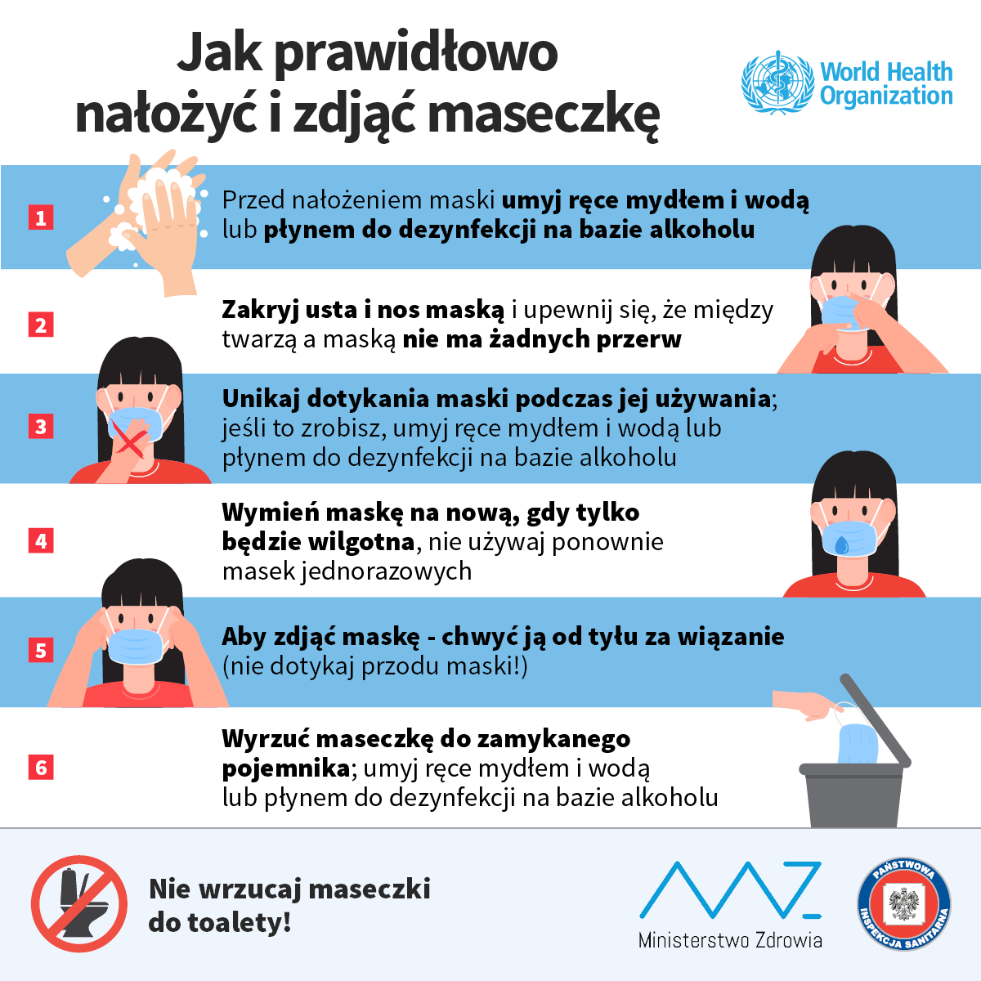
Nie wolno maski opuszczać na brodę lub odsłaniać nos (jest to miejsce kumulacji i migracji wirusów do organizmu) grozi to przeniesieniem wirusów i zanieczyszczeń na twarz.
- Organizacja opieki.
- Dzieci powinny przybywać w wyznaczonej sali w liczbie do 16 dzieci. W grupach po 8 osób wraz z opiekunem.
- Do grupy dzieci przyporządkowani są ci sami opiekunowie. W każdej grupie dzieci 1 opiekun zostaje wyznaczony, jako osoba sprawująca opiekę nad dzieckiem w pomieszczeniu izolowanym w przypadku podejrzenia zakażenia COVID-19.
- Minimalna przestrzeń do wypoczynku, zabawy i zajęć dla dzieci nie może być mniejsza niż 2,5 m² na każde dziecko i 2,5m² na każdego opiekuna, czyli co najmniej 60 m². Przy czym nie można sumować powierzchni sal dla dzieci i przeliczyć jej łącznej powierzchni na limit dzieci. Powierzchnię każdej sali wylicza się uwzględnieniem mebli i innych sprzętów tam znajdujących się.
- W sali, w której przybywa grupa dzieci mogą znajdować się przedmioty, które można skutecznie zdezynfekować. Przedmioty, których nie można zdezynfekować należy usunąć z sali. Po każdym użyciu zabawek przez dzieci należy je umyć i zdezynfekować.
- Leżakowanie dzieci odbywa się w zalecanej odległości. Po leżakowaniu leżaki należy zdezynfekować. Leżaki, szafki z pościelą, pościel będą przypisane do poszczególnego dziecka i odpowiednio oznakowane. Pościel będzie prana co 2 tygodnie w temp. powyżej 60 stopni.
- Salę, w której przebywają dzieci wraz z opiekunami należy wietrzyć raz na godzinę w czasie przerwy bądź w razie potrzeby w trakcie zajęć. Podczas przebywania dzieci na dworze należy zostawić otwarte okna, celem wymiany powietrza.
- Opiekunowie powinni zachowywać dystans społeczny między sobą w każdej przestrzeni na terenie Klubu, wynoszący 1,5 m
- Klub Dziecięcy nie posiada placu zabaw. Dzieci będą korzystały z pobytu na świeżym powietrzu w formie spacerów, przy zachowaniu wymaganej odległości od osób trzecich,- optymalnie na terenie podmiotu, a gdy nie ma takiej możliwości, wyjście na pobliskie tereny rekreacyjne.
- Po każdorazowym powrocie z zewnątrz należy dopilnować, aby dzieci dokładnie umyły dłonie wodą z mydłem.
- Przyjmowanie dzieci.
- Dzieci można przyprowadzać w godzinach od 7:00 do 8:30.
- Rodzice/ opiekunowie prawni z dziećmi mogą wchodzić wyłącznie do przestrzeni wspólnej tj. szatni z zachowaniem zasady 1 rodzic/ opiekun prawny z dzieckiem, pozostali rodzice czekają na zewnątrz z zachowaniem odpowiedniej odległości 2m. Po wejściu na teren klubu rodzic/ opiekun prawny ma obowiązek zdezynfekować dłonie. Na terenie Klubu rodzic/ opiekun prawny jest zobowiązany do zakrycia nosa i ust oraz posiadania rękawiczek jednorazowych z zachowaniem dystansu społecznego w odniesieniu do pracowników Klubu jak i innych dzieci i ich rodziców/ opiekunów prawnych, wynoszącym 2 m.
- Po przybyciu dziecka jeden opiekun po wcześniejszym otrzymaniu pisemnej zgodny od rodzica/ opiekuna prawnego dokonuje pomiaru temperatury termometrem bezdotykowym w obecności rodzica. Dzieci, u których wynik pomiaru wynosi powyżej 37.0 ºC nie zostaną przyjęte do Klubu.
- Do Klubu przyjmowane są tylko i wyłącznie dzieci zdrowe, bez objawów chorobowych sugerujących chorobę zakaźną. Należy zwrócić uwagę na stan zdrowia rodzica/ opiekuna prawnego przyprowadzającego dziecko do Klubu. Jeżeli rodzic/ opiekun prawny podczas przyprowadzania dziecka do Klubu wykazuje symptomy choroby zakaźnej, dziecko nie zostanie przyjęte do Klubu.
- Po przyjęciu dziecka rodzic/opiekun udaje się do szatni, w celu rozebrania dziecka z odzieży wierzchniej i następnie opiekun/opiekunka przejmuje dziecko aby udać się z nim do łazienki, aby dokładnie umyło dłonie wodą z mydłem. Po skończonych zabiegach higienicznych dziecko zostaje przekazany do sali gdzie znajduje się opiekun wraz i innymi dziećmi.
- Podczas przyjmowania dziecka do Klubu należy zwrócić uwagę, aby dziecko nie zabierało ze sobą do sali zbędnych rzeczy w tym zabawek przyniesionych z domu.
- Wydawania i spożywanie posiłków.
- Stanowiska pracy do wydawania posiłku powinny mieć na wyposażeniu środek do dezynfekcji powierzchni i sprzętów. Środek ten jest przeznaczony do dezynfekcji stanowiska pracy, opakowań produktów.
- Przy organizacji żywienia należy zachować szczególną ostrożność zabezpieczenia epidemiologicznego pracowników przebywających w miejscu wydawania i spożywania posiłków. Pracowników należy wyposażyć w środki ochrony osobistej tj. maseczki ochronne oraz rękawiczki jednorazowe.
- Wydawanie posiłków powinno być zorganizowane w taki sposób, aby możliwa była dezynfekcja blatów stołów i krzeseł, których korzystały dzieci.
- Dzieci spożywają posiłek przy stołach z zachowaniem bezpiecznej odległości.
- Przed każdym udaniem się na posiłek należy dopilnować, aby dzieci umyły dłonie wodą z mydłem.
- Wielorazowe naczynia i sztućce powinny być każdorazowo myte w zmywarce z detergentem w temperaturze 60º C lub je wyparzać.
- Dezynfekcja pomieszczeń i powierzchni.
- Przeprowadzając dezynfekcję należy ściśle przestrzegać zaleceń producentów znajdujących się na opakowaniu środka do dezynfekcji. Ważne jest ścisłe przestrzeganie czasu niezbędnego do wywietrzenia dezynfekowanych pomieszczeń, przedmiotów, tak, aby dzieci nie były narażone na wdychanie oparów środków służących do dezynfekcji.
- Zaleca się utrzymanie szczególnej czystości w ciągach komunikacyjnych, których nie wolno czyścić na sucho. Należy dezynfekować powierzchnię dotykowe tj. poręcze, klamki, klawiatury, telefony, powierzchnie płaskie w tym blaty w salach i w pomieszczeniach spożywania posiłków, wszelkiego rodzaju włączniki.
- Należy zapewnić bieżącą dezynfekcję toalet.
- Do dezynfekcji używa się następujących preparatów: TRISEPT COMPLEX- służący do dezynfekcji higienicznej i chirurgicznej rąk oraz powierzchni i urządzeń, DezoClean- preparat do mycia i dezynfekcji wodoodpornych powierzchni. (Karty charakterystyki wyżej wymienionych środków dezynfekujących dostępne w placówce).
- Pracownicy stosują preparaty dezynfekujące zgodnie z zaleceniem i instrukcją producenta umieszczonym w karcie charakterystyki środka dezynfekującego.
- Pracownicy zostali zapoznani z instrukcją stosowania środków dezynfekujących (oświadczenie pracownika)

Oświadczenie pracownika o zapoznaniu się z niniejszą procedurą.

……………………………….. Miejscowość, dnia…………...
Imię i nazwisko pracownika

O Ś W I A D C Z E N I E

Niniejszym oświadczam, iż zostałam/em się z instrukcją stosowania środków do dezynfekcji pomieszczeń i powierzchni w dniu…………………

………………………………
Podpis pracownika

- Postępowanie w przypadku podejrzenia zakażenia

- Podejrzenie zakażenia u pracownika.
1.1. Zarażenie po zakończeniu pełnienia obowiązków.
W przypadku wystąpienia niepokojących symptomów zarażenia, pracownik powinien pozostać w domu i skonsultować się telefonicznie ze stacją sanitarno-epidemiologiczną, szpitalnym oddziałem zakaźnym lub w przypadku pogorszenia stanu zdrowia zadzwonić pod numer 999 lub 112 i poinformować, że może być zarażony koronawirusem.
1.2. Zarażenie w trakcie wykonywania obowiązków.
W przypadku wystąpienia u pracownika na stanowisku pracy niepokojących objawów sugerujących zarażenie koronawirusem, należy niezwłocznie odsunąć pracownika od wykonywania obowiązków.
Pracownik powinien udać się bezpośrednio do domu własnym środkiem transportu.
Niezwłocznie pracownik powinien skonsultować się telefonicznie ze stacją sanitarno-epidemiologiczną, szpitalnym oddziałem zakaźnym lub w przypadku pogorszenia stanu zdrowia zadzwonić pod numer 999 lub 112 i poinformować, że może być zarażony koronawirusem.
W związku z powyższym należy wstrzymać przyjmowanie kolejnych grup dzieci oraz powiadomić stację sanitarno-epidemiologiczną i stosowa się ściśle do wydanych zaleceń w tym zakresie.
Obszar, po którym poruszał się i przebywał pracownik należy poddać gruntownemu sprzątaniu i zdezynfekować powierzchnie dotykowe.
Należy sporządzić listę osób, z którymi pracownik spotykał się bądź miał kontakt dłuższy niż 15 minut.
Należy skontaktować się z lekarzem pierwszego kontaktu w celu uzyskania teleporady lekarskiej na temat objawów.
Należy w porozumieniu z Państwowym Powiatowym Inspektorem Sanitarnym ustalić czy należy wdrożyć dodatkowe procedury bezpieczeństwa biorąc pod uwagę zaistniałą sytuację.
Należy zastosować wszystkie zalecenia otrzymane od Państwowego Powiatowego Inspektora Sanitarnego.
Należy poinformować rodziców/ opiekunów prawnych dzieci, które były pod opieką pracownika podejrzanego o zakażenie.

- Podejrzenie zakażenia u dziecka.
W przypadku wystąpienie niepokojących symptomów zarażenia u dziecka, należy odizolować je od innych dzieci w pomieszczeniu do tego wyznaczonym i niezwłocznie powiadomić rodziców/ opiekunów prawnych w celu pilnego odebrania dziecka z Klubu. Dziecko pozostaje do czasu odbioru pod opieką osoby dorosłej zabezpieczonej w środki ochrony osobistej.
Przedmioty, którymi bawiło się dziecko należy zdezynfekować.

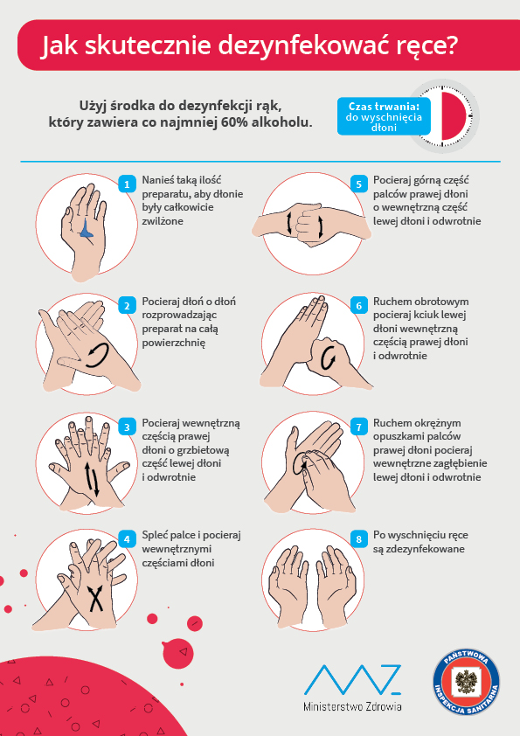
- Ulotki do wydrukowania i wywieszenia w widocznych miejscach.

- Oświadczenie pracownika o zapoznaniu się z niniejszą procedurą.

………………………….……… Miejscowość, dnia …………………….
Imię i nazwisko pracownika

O Ś W I A D C Z E N I E

Niniejszym oświadczam, iż zostałam/em przez pracodawcę zapoznana/y z procedurą przeciwdziałania i ograniczenia rozprzestrzeniania się SARS-COV-2 dla pracowników sprawujących opiekę nad dziećmi w wieku do lat 3 w dniu ………………………………

…………………………………….
Podpis pracownika

- Zapoznanie pracownika z nowymi zagrożeniami na stanowisku pracy.
KARTA WARTOŚCIOWANIA RYZYKA ZAWODOWEGO
Dla stanowisk pracy potencjalnie zagrożonych SARS-COV-2 bez względu na miejsce ich lokalizacji
Data : |  |  |  | Jednostka organizacyjna :
Skład członków zespołu:  1.  2. |  |  |  | Stanowisko pracy: |  |  |  |  |  | Obiekty i miejsca wykonywania pracy zagrożone korona wirusem SARS-COV-2 bez względu na rodzaj lokalizacji
Lp. | Zagrożenie | Źródło zagrożenia | Możliwe skutki zagrożenia |  | Grupa | S | E | P | R | Określenie ryzyka | Stosowane bariery ochronne | S | E | P | R | Określenie ryzyka
1 | Wirus SARS-COV-2, narażenie bezpośrednie drogą kropelkową | Ludzie- wydzieliny (roznoszone poprzez kichanie, kaszel) drogą bezpośrednią lub pośrednią przedmioty wyposażenia i powierzchnię | COVID-19 |  | 2 | 40 | 6 | 0,5 | 120 | Istotne | Bezwzględne przestrzeganie obowiązujących instrukcji i wytycznych sanitarno-higienicznych oraz wytycznych Głównego Inspektora Sanitarnego. Niezwłoczne informowanie przełożonych oraz Inspekcji Sanitarnej w przypadku wystąpienia objawów chorobowych tj. gorączka, kaszel, duszności, bóle mięśni, zmęczenie oraz o kontakcie z osobą, u której stwierdzono zachorowanie na COVID-19 i poddaniu się zalecanym badaniom lekarskim oraz leczeniu.  Stosowanie ogólnodostępnych dla każdego pracownika środków dezynfekcyjnych, rękawiczek, maseczek itp. | 40 | 6 | 0,2 | 48 | Małe
Wartościowanie ryzyka:
Szacowanie szkód i prawdopodobieństwo szkód oraz wartościowanie ryzyka wykonanego metodą RISC SCORE. W tej metodzie wartościowanie ryzyka opisuje wyrażenie: R=S×E×P gdzie R – ryzyko S – możliwe skutki E – ekspozycja na zagrożenie P- prawdopodobieństwo wystąpienia zagrożenia

Podpis członków zespołu: 1. ……………………………………………………… 2. …………………………………………………………….………
Nazwisko i imię pracownika: ……………………………………………………………….. Podpis: ……………………………………………………..

